

**Projet informatique - 6TT - 2021-2022 :**

**TempuinoEAB**

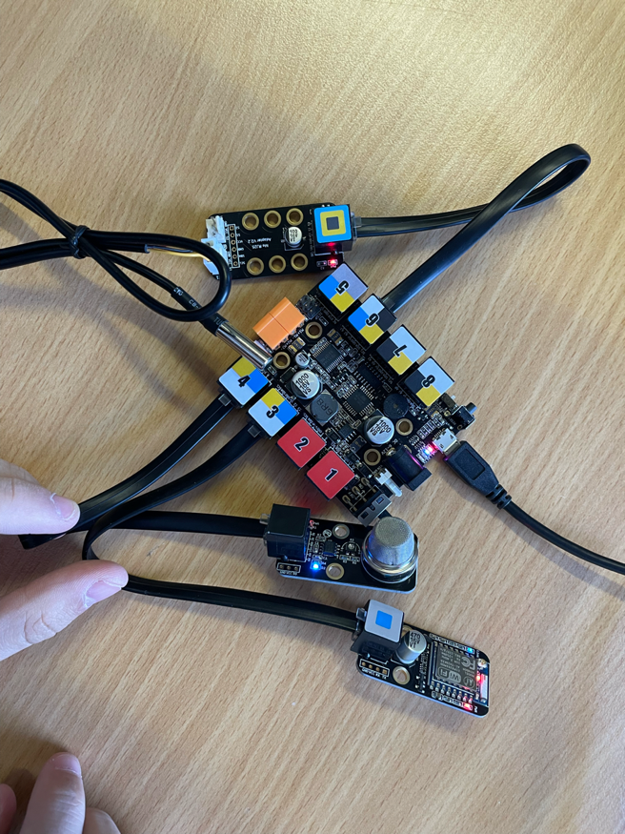

Bastien, Erdem et Alexis

Table des matières

Introduction 3

1. Évolution du projet 3

2. Planning du projet 3

3. Outils et description 4

4. Retours d’expérience 5

5. Futur du projet 6

# Introduction

*Ceci est dossier de projet informatique permettant d'envoyer la T° et le CO2 d'une classe vers un serveur afin d'obtenir une visualisation graphique en direct.*

*Le projet est basé sur du code Arduino grâce aux modules MakeBlock avec des capteurs de température et de CO2 ainsi qu’un module Wifi ESP8266.*

# Évolution du projet

Nous avons trouvé l’idée sur base d’un TFE sur l’empreinte carbone alors nous avons eu l’idée de réduire la consommation de chauffage dans l’école. Nous nous sommes demandés comment réaliser le projet entre de l’Arduino et un Raspberry. Nous avons choisi les modules MakeBlock pour notre projet et nous avons dû acheter des nouveaux modules. On a commencé la conception par assembler les modules entre eux, puis la landing page ensuite la base de donnée et pour finir le dossier écrit.

Bastien a créé la landing page et le dossier écrit. Erdem et Alexis ont eu la tâche de faire le code et le lien avec la base de donnée. Nous avons bien su travailler en groupe et la répartition des tâches étaient superbes. Le projet s’est super bien déroulé à nos yeux.

# Planning du projet

***Nous nous sommes fixés des objectifs par semaine et nous les avons réalisés, les voici :***

**Semaine 1** : Mise en place de nos idées pour faire un beau projet, nous avons établis nos besoins pour le code et le matériel nécessaire. Un tableau des charges a été réalisé.

**Semaine 2** : Différents essais de code Arduino pour obtenir la température et l’envoyer sur un petit écran. Nous avons utilisés le code présent dans la capture d’écran ci-dessous.

**Semaine 3** : Nous avons été bloqué par le manque de matériel donc nous avons créé la landing page en trouvant une template sur internet, le langage utilisé est le HTML et SCSS et du JS. Nous avons modifiés les informations sur la page ainsi qu’ajouter des photos.

**Semaine 4** : Nous avons reçu le reste de notre commande, on a installé le module wifi sur la carte grâce au module. Nous avons créés un point d’accès sans fil dans notre local pour pouvoir avoir accès au serveur de l’école et nous avons aussi commencé le dossier écrit avec les critères de la grille d’évaluation.

**Semaine 5** : Finalisation du projet et de son dossier écrit.

# Outils et description

Les deux capteurs vont capter la température ainsi que le CO2 présent dans la classe, ils vont transmettre les données à la carte. Grâce au module Wifi, la carte va pouvoir envoyer les données vers le serveur de l’école afin de stocker dans une base de donnée toutes les valeurs. Ensuite, le serveur pourra envoyer ces données vers le site web pour en faire un graphique détaillé dans le temps et par classe.

Nous voulons observer différentes choses :

* Est-ce qu’il y a une bonne température dans les classes ?
* Est-ce que certaines fenêtres ne resteraient pas ouvertes la nuit ?
* Pouvons-nous réduire la consommation de chauffage dans l’école ?
* N’y a-t-il pas trop de CO2 dans la classe quand les élèves sont présents (covid) ?

Voici une partie de code qui envoie les données de température vers un écran digital :

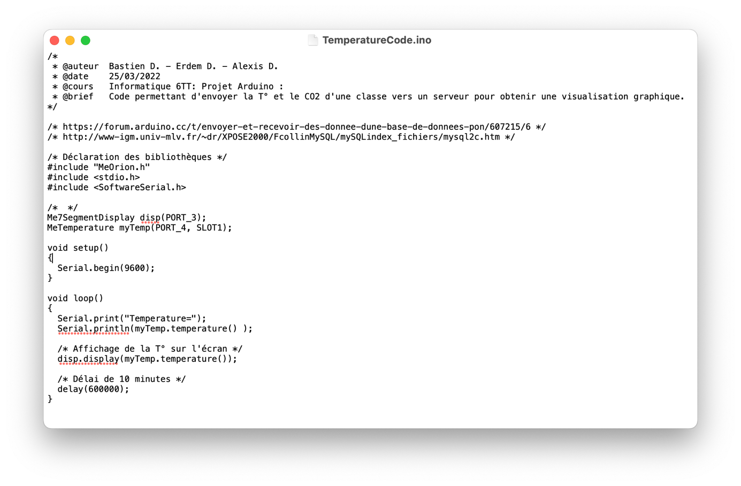

Voici l’interface dans PhpMyAdmin :

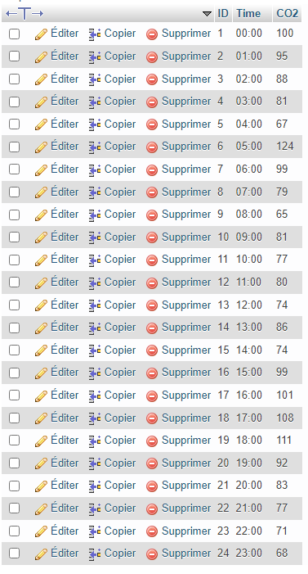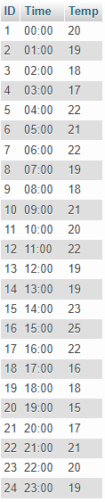

# Retours d’expérience

Bastien :

Pour ma part, le projet a pu m’apporter de nouveaux savoirs comme le code Arduino, ce qui a pu être ennuyant c’est l’attente des composants et surtout la frustration de ne pas avoir eu assez de temps pour finir le projet comme on le voulait. Ce qui m’a le plus motivé c’est que le groupe était uni et tout s’est bien déroulé pour le projet ! Belle expérience.

Alexis :

Projet vraiment sympa, je n’avais jamais travaillé sur de l’Arduino, j’ai bien apprécié malgré les problèmes rencontrés dans le code. J’ai aimé également faire la base de donnée, ce n’était pas bien compliqué mais satisfaisant à faire. Le module wifi était très compliqué à mettre en place, c’était assez ennuyant. En contrepartie, ça m’a apporté de nouvelles connaissances/compétences dans le domaine.

Erdem :

J’ai beaucoup apprécié travailler sur l’Arduino. C’était une toute nouvelle expérience que j’ai pu apprendre au fil du projet. Le point négatif, est que l’on avait souvent des soucis avec la compilation du code Arduino et ça nous a fait perdre beaucoup de temps. La librairie MakeBlock était très compliquée à mettre en place. On a pris longtemps à régler ces problèmes sans compter sur le délai de livraison des nouveaux modules. Point positif, malgré ces pertes de temps, le projet commence à aboutir et les résultats deviennent satisfaisant. Concernant notre groupe, nous sommes soudés et aucun problème de communication et en cas d’erreur on s’aidait!

# Futur du projet

Dans le futur, il serait envisageable d’avoir une boite de capteur par classe afin d’avoir de plus en plus de données. Pour cela, il faudrait avoir des vannes contrôlables à distance afin de réguler la température des classes en direct suivant le graphique.

De plus, la création de la boite en 3D pourrait être bien pour protéger les composants.

Un ajout de code pour :

* Enregistrer le capteur de CO2
* Envoyer les données vers le serveur de l’école
* Créer un site web pour le graphique

